**Рандак Филип (Randak Filip)**

24 октября 1815 г – венчание с девкой Юстыной Церах (НИАБ 136-13-920, лист 22, №4/1815-б (коп)).

**НИАБ 136-13-920:** Лист 22. **Метрическая запись №4/1815-б (ориг).**

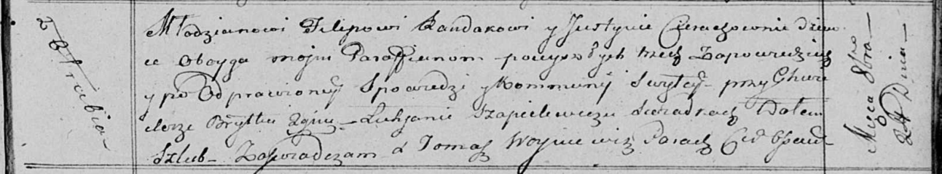

Осовская Покровская церковь. 24 октября 1815 года. Запись о венчании.

Randak Filip – жених, молодой, парафии Осовской, с деревни Отруб.

Cierachowna Justyna – невеста, девка, парафии Осовской.

Brytka Chwiedor – свидетель.

Szapielewicz Łukjan – свидетель.

Woyniewicz Tomasz – ксёндз.